Приложение

к постановлению

администрации Новоселовского района

17.03.2025 № 239

_____________

СВЕДЕНИЯ О ГРАНИЦАХ ПУБЛИЧНОГО СЕРВИТУТА

|  |  |  |
| --- | --- | --- |
| Местоположение границ публичного сервитута | Красноярский край, Новоселовский район,  п. Куртак | |
| Система координат | МСК 166, зона 3 | |
| Метод определения координат | Аналитический метод | |
| Площадь земельного участка | 320 кв. м | |
| Средняя квадратическая погрешность положения характерной точки (Mt), м | 0,1 | |
| Обозначение характерных точек границ | Координаты, м | |
| X | Y |

|  |  |  |
| --- | --- | --- |
| 1 | 574156.66 | 206354.79 |
| 2 | 574156.45 | 206352.90 |
| 3 | 574157.56 | 206352.91 |
| 4 | 574157.57 | 206350.89 |
| 5 | 574163.41 | 206351.87 |
| 6 | 574235.92 | 206346.73 |
| 7 | 574237.54 | 206350.63 |
| 8 | 574163.23 | 206355.90 |
| 1 | 574156.66 | 206354.79 |

Схема расположения местоположения границ публичного сервитута

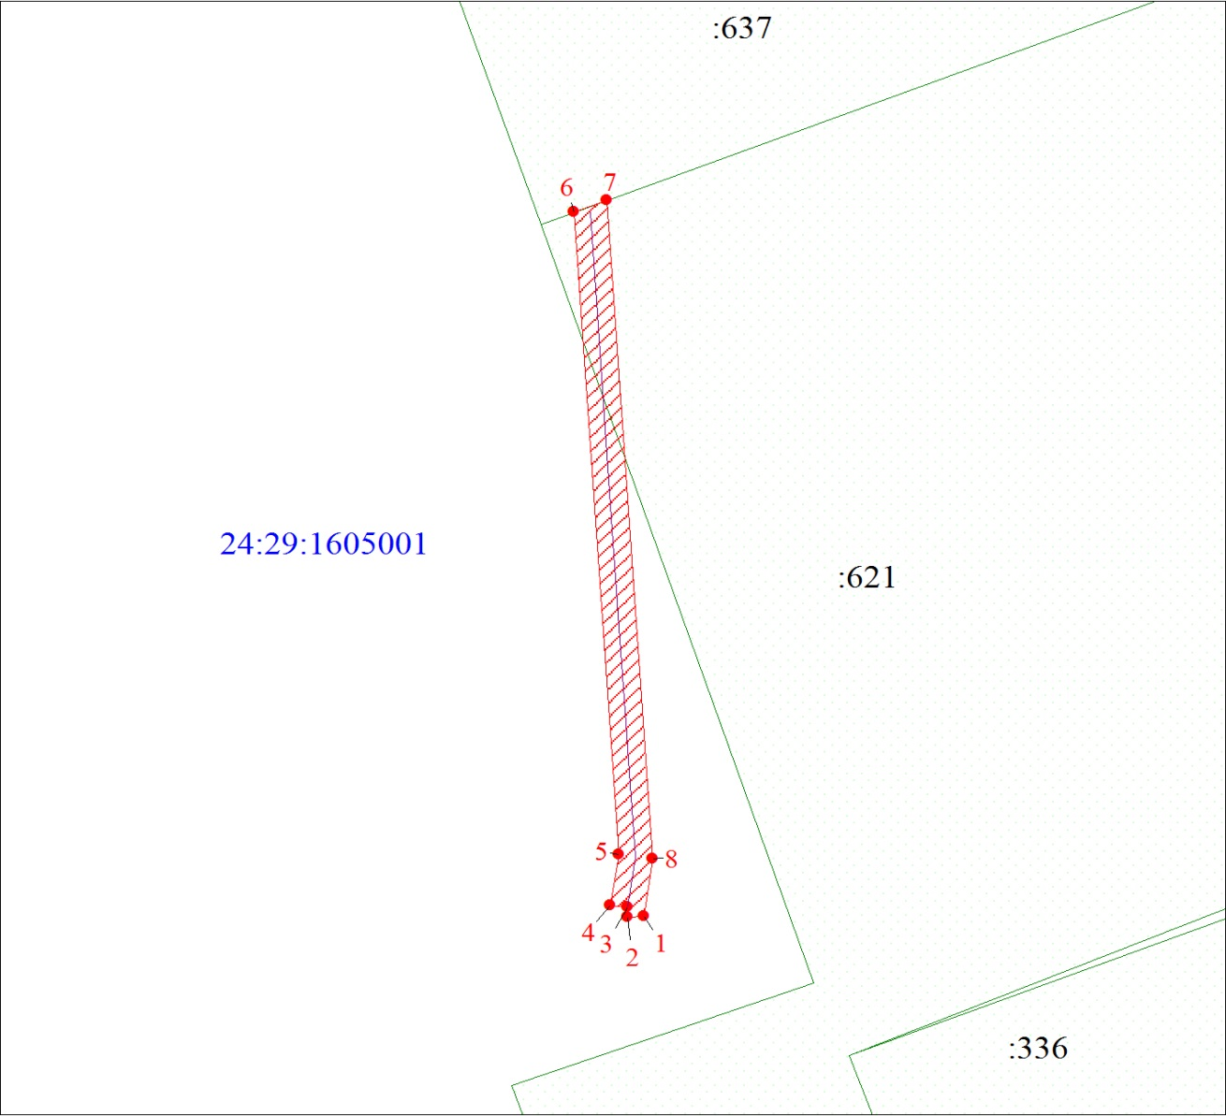

|  |  |
| --- | --- |
| Масштаб 1:1700 | |
| Условные обозначения: | |
| sheet | Характерная точка границы публичного сервитута |
| sheet | Граница публичного сервитута |
| sheet | Инженерное сооружение, в целях размещения которого устанавливается публичный сервитут |
| sheet | Часть границы, сведения ЕГРН о которой позволяют однозначно определить ее положение на местности |
| :621 | Надписи кадастрового номера земельного участка |
| 24:29:1605001 | Обозначение кадастрового квартала |

Глава района Н.Н. Филимонов

[МЕСТО ДЛЯ ПОДПИСИ]